主线分支 | 版本号 | 撰写者 | 编辑日期 | 审核人
8.1.4 | 0.0.5 | 王逸飞 | 2023.08.28
进击冲刺界面交互
黑色：正文文本
红色：着重文字
蓝色：配置表
绿色：图片说明

目录
进击冲刺活动 1
1.1. 活动说明 2
1.2. 界面说明 2

进击冲刺活动
在主城“梦想启航”按钮内增加一个“进击冲刺”开服活动的页签，按照下图活动版式进行ui设计。
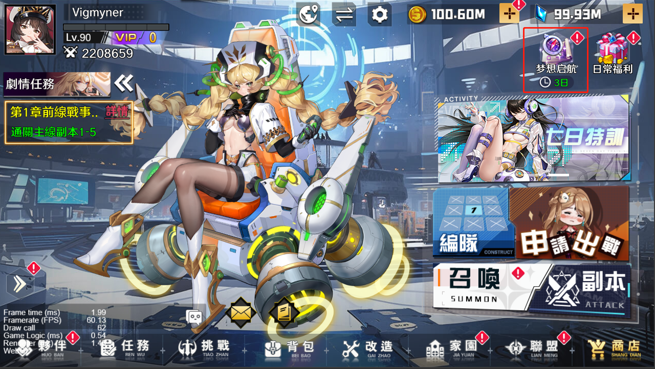
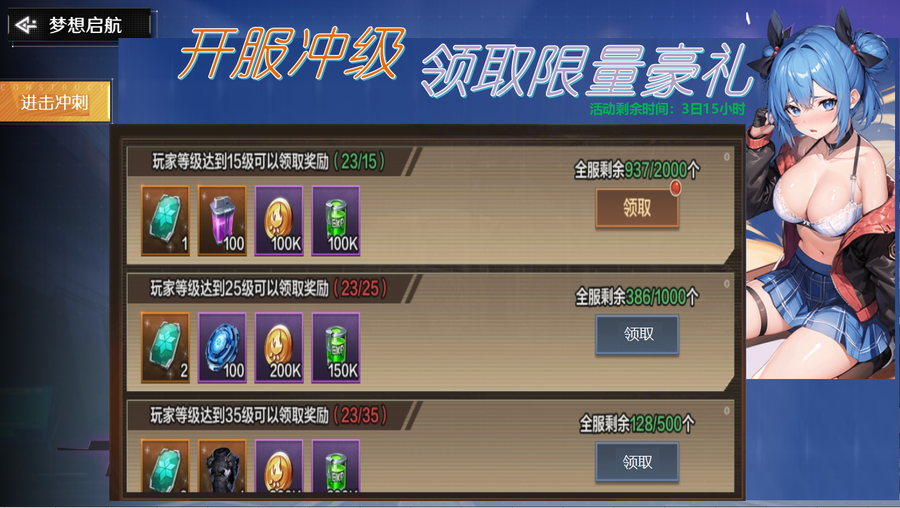
——进击冲刺界面
  - 活动说明
伴随开服一起开启的活动，玩家到达一定等级后可以在该页面领取对应礼包奖励，全服名额有限。
活动结束后该页签栏会消失。

  - 界面说明
- 界面顶部为“开服冲级 领取限量豪礼”的艺术字，美术可以设计的绚丽一点；
- 标题下方为活动剩余时间，读取[lev_gift_data]表内[常量表]的over_time常量名，一般为开服7日；
- 中间为礼包展示和领取栏，栏顶部显示“玩家等级达到xx级可以领取奖励（xx/xx）”,等级读取[lev_gift_data]表内[奖励配置]的等级字段；
- 奖励展示栏读取[lev_gift_data]表内[奖励配置]的免费奖励字段；
- 右侧显示礼包全服剩余数量，读取[lev_gift_data]表内[奖励配置]的礼包总数字段；
- ”领取“按钮在可领取的时候为亮状态，并显示红点提示，点击领取后显示奖励获得的弹窗；
未满足领取条件时显示置灰状态；
已领取奖励后显示”√“状态，并且剩余数量文字消失，并且该奖励栏沉底。
